Конспект итоговой НООД по математическому развитию в старшей группе компенсирующей направленности
«Увлекательная прогулка по лесу»

Интеграция образовательных областей: «Познавательное развитие», «Речевое развитие», «Физическое развитие», «Социально – коммуникативное развитие», «Художественно- эстетическое развитие».
Виды детской деятельности: двигательная, коммуникативная, игровая, познавательно – исследовательская, продуктивная.
Задачи:
- Закрепить знания детей о геометрических фигурах.
- Учить ориентироваться в пространстве и на листе бумаги.
- Закрепить счет от 1 до 10, знание названий и последовательности дней недели.
- Учить сравнивать группы предметов по количеству, использовать знаки «больше», «меньше», «равно».
- Развивать логическое мышление, внимание, умение рассуждать.
- Развивать мелкую моторику пальцев рук.
- Продолжать учить составлять предложения, правильно согласовывая все слова.
Материалы
Демонстрационный: шишка, наборное полотно, фланелеграф, магнитофон с записями звуков леса, поющая птичка; 5 геометрических фигур, искусственная сосна; изображения дятла и зайца, барабан, две деревянные ложки, указка.
Раздаточный: пеналы с геометрическими фигурами, листы бумаги белого цвета, простые карандаши, геометрические трафареты, по 5 геометрических фигур; орешки.

Ход образовательной деятельности
Воспитатель. Ребята, я слышу какие-то звуки. Давайте закроем глаза и послушаем вместе. (В записи звучат звуки леса). А теперь откройте глаза и скажите, какие звуки вы услышали?
Дети. Поют птицы, журчат ручейки, шуршат листья, идет дождь.
Воспитатель. Как вы думаете, где мы с вами оказались?
Дети. В лесу.
Воспитатель. Действительно, мы попали в чудесный лес. На что похож лес? (Дети обосновывают ответ). А вот и сосна нас встречает и дарит нам шишку (показывает). Давайте с помощью этой шишки посчитаем.
Дети считают до десяти, передавая шишку друг другу. Счет идет от любого числа.
Воспитатель. Молодцы! Пойдемте дальше по волшебному лесу. Мы слушали разнообразные звуки леса, а теперь давайте посчитаем некоторые из них. В лесу живет красивая и полезная птица, которая все время стучит своим клювом по дереву (показывает картинку). Что это за птица?
Дети. Это дятел.
Воспитатель. Какую пользу приносит дятел?
Дети. Дятел поедает вредных личинок, которые живут под корой деревьев.
Воспитатель. Правильно, эту птицу называют лесным доктором. Давайте послушаем и посчитаем, сколько раз дятел постучал клювом по дереву. Можете считать шепотом и загибать пальчики.
За ширмой раздается стук деревянных ложек – дети считают.
Воспитатель. А теперь выложите на верхней полоске столько квадратов, сколько вы услышали звуков. Сколько Юля выложила квадратов?
Юля. Я выложила шесть квадратов.
Воспитатель. А Дима?
Дима. Дятел постучал шесть раз, и я выложил шесть квадратов.
Воспитатель. Молодцы, ребята! А вот еще один лесной житель (показывает картинку). Предлагаю вам послушать, как зайчик стучит лапками по пеньку. (За ширмой раздаются звуки барабана). Выложите на нижней полоске столько синих кругов, сколько услышали звуков. Не забываем располагать под квадратами! Сколько Ксюша выложила кругов?
Ксюша. Я выложила семь кругов.
Воспитатель. А Вадим?
Вадим. У меня на полоске семь кругов.
Воспитатель. Совершенно верно. Агата, чего больше – кругов или квадратов и на сколько?
Агата. Кругов больше, чем квадратов, на один.
Воспитатель. Что нужно сделать, Агата, чтобы геометрических фигур стало поровну?
Агата. Нужно убрать один круг или добавить квадрат.
Воспитатель. Кругов и квадратов стало поровну. Молодцы, убираем карточки и закрываем пеналы. Продолжаем дальше наше путешествие по лесу.
«Физкультминутка
Здравствуй, лес, прекрасный лес, (дети широко разводят руки в стороны)
Полон сказок и чудес (поворачиваются вправо-влево с вытянутыми руками)
Ты, о чем шумишь листвою,
Ночью темной, дождевою? (покачивают вправо-влево, всматриваются вдаль)
Кто в глуши твоей таится?
Что за зверь? Какая птица? (поворачиваются вправо-влево, всматриваются вдаль)
Все открой, не утаи. (Разводят руками)
Ты же видишь – мы свои. (прижимают обе ладони к груди)
В лес сейчас идем гулять,
Чтоб кого – то повстречать. (выполняют ходьбу на месте)
Ждут на лесной опушке…(приседают)
Птички, бабочки, зверюшки. (встают, смотрят вверх – на стену, где изображены лесные звери)
Дружно по лесу шагаем (выполняют ходьбу)
И медведя мы встречаем (раскачиваются из стороны в сторону)
Шорох тихий раздается - (прислушиваются)
Кто – то по лесу крадется (оборачиваются)
Это лисонька – лиса. Ищет зайчика она. (имитируют движения лисы)
Зайки, маленькие крошки (показывают ушки)
Дружно хлопали в ладошки. (хлопают в ладоши)
Хвостиком виляли (покачивают бедрами из стороны в сторону)
Глазками моргали…(моргают)
Быстро убегали. (выполняют бег на месте на носочках)
Пробежались, утомились,
У пенька остановились.
Воспитатель. Как хорошо мы погуляли в лесу! А теперь найдем полянку и отдохнем. Но прежде сделаем интересные коврики из геометрических фигур. Приготовьте листы бумаги и простой карандаш. Слушайте внимательно! Обведите в центре прямоугольник: в левом нижнем углу – круг; в правом верхнем углу – овал; в левом верхнем углу – квадрат; в правом нижнем углу – треугольник.
Дети выполняют задание.
Воспитатель. Дети, коврик получился нецветной и скучный. Вы согласны со мной? (дети соглашаются). Предлагаю вам выложить вот такие цветные фигуры на подходящее контурное изображение на своем коврике. Максим, что у тебя находится в центре ковра? Ксюша, где на твоем ковре расположен красный круг? и т.д.
Воспитатель. Вот какие у нас получились красивые коврики! Ну что же, отдохнули немного на полянке, а теперь пойдемте дальше по лесу. Давайте поиграем в игру «Где поет птичка?». К кому я подхожу, тот закрывает глаза и слушает пение птички. Никто ему не подсказывает!
Игра «Где поет птичка?»
Воспитатель. Вадим, где поет птичка?
Вадим. Надо мной.
Воспитатель. Соня, где поет птичка?
Соня. Слева от меня.
Воспитатель. Артем, где поет птичка?
Артем. Впереди меня.
Воспитатель. Молодцы, ребята! Мы с вами считали звуки леса, слушали пение птиц. Дима, как ты думаешь, что еще можно посчитать в лесу?
Дима. Ветки, желуди, шишки, орешки, грибы, ягоды, листья.
Воспитатель. Нам нужно поставить знаки «больше», «меньше» или «равно» между изображением и цифрой.
Пальчиковая гимнастика «В лесу»
Раз, два, три, четыре, пять,
Мы пошли в лесок гулять. (сжимают и разжимают кулаки)
Этот пальчик - по дорожке. (загибают пальчики, начиная с большого)
Этот пальчик - по тропинке,
Этот пальчик - за грибами.
Этот пальчик - за малинкой.
Этот пальчик птиц увидел.
Птицы с шумом улетели, (встряхивают кистями)
С ним играть не захотели. (сжимают и разжимают кулаки)
(Дети выполняют задание)

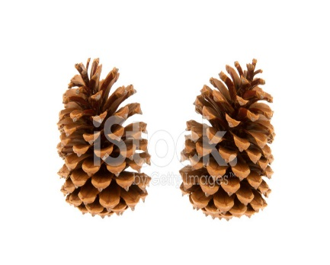 |  | 3
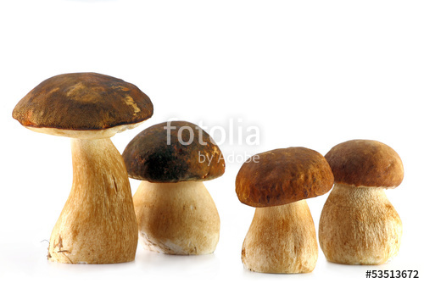 |  | 4
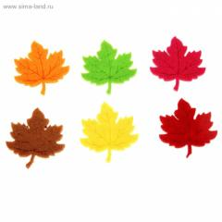 |  | 5

Воспитатель. Молодцы! Справились с заданием. Перед умом и сообразительностью даже деревья расступаются.
Посмотрите, какой красивый гриб. Давайте поиграем с ним в игру «Скажи наоборот».
Высокий – низкий,
Широкий – узкий,
Грустный – веселый,
Большой – маленький,
Длинный – короткий.
Глубокая – мелкая,
Тяжелый – легкий,
Толстый – тонкий.
Воспитатель. Молодцы! Ребята, пора возвращаться домой. Посмотрите вокруг: что нам поможет не заблудиться в лесу и поскорее вернуться?
Кто – то из детей замечает стрелки на стене. Один ребенок сообщает направление пути, все дети идут за ним.
Воспитатель. А вот и знакомая нам сосна. Как мы замечательно попутешествовали по лесу! Что мы делали в лесу? Что вам больше всего понравилось?
Ответы детей
Воспитатель. А сейчас я вам предлагаю оценить свою работу. Тот, кто считает, что полностью справился с заданиями – пусть возьмет звездочку, а кто считает, что не все у него сегодня получалось – тот возьмет флажок.
Воспитатель. Мы прекрасно погуляли по лесу, не шумели, не мешали лесным жителям, и лес нас отблагодарил. Я вижу под сосной корзину. Да это же орешки нам белочка в подарок припасла!
Воспитатель угощает детей.

.

